**成都市中等职业学校电子专业发展诊断**

**调研报告**

成都电子信息学校 黄洪刚

为了摸排清楚成都市电子专业发展现状，2017年4-7月，成都市电子信息职业教育集团组织开展了专业发展诊断活动，对全市开设了电子专业的14所学校中的8所公办学校进行了诊断，涉及学生2600余人（仅高一高二年级学生），约占全市3/4。集团组织6位省市专指委成员黄德开、周旭、易治庆、晋良军、黄洪刚、陈贵清组成本次诊断专家，从专业规划、课程开设、师资情况、招生就业与升学，设备配套等几方面逐一对成都电子信息学校、成都工程职业技术学校、成都市温江区燎原职业技术学校、成都现代制造职业技术学校、崇州市职业教育培训中心、成都市华阳职业中学、天府新区成人中专学校、金堂县职业高级中学进行专业发展情况诊断，现场图片见附件3所示。诊断过程中，采取了听取专业负责人介绍专业情况、与专业教师（主管领导）座谈、实地参观实训场地、查阅教学文件资料等诊断形式，获取学校在专业规划、课程设置、师资及培养情况、实训条件、招生就业情况等多方面的数据，如附件1和附件2所示，就专业发展给学校做出诊断报告。

**一．成都市电子专业现状**

现对8所学校的情况进行汇总，详见成都市电子专业发展状况统计表（见附件一）。

**１.专业发展和规划参差不齐。**

从专业发展规划（如图1）来看，金堂和崇州做得最好，结合地方产业升级发展的需要，做强工业机器人应用，并且取得了县政府的规划和资金支持；新都的规划既与企业接合十分紧密，而且已经形成了电气类专业课程体系结构；成都工程职业技术学校的物联网规划与青白江蓉欧物资货运码头的定位也刚好契合；成都电子信息学校和温江燎原职业技术学校的专业规划与企业结合度不高，还不成体系；其它学校仍以电子电器、家电维修为主，没有新规划。

图1 专业发展规划情况

从现有（或计划重点建设）的专业方向来看，如图2（专业方向分布图）所示，总体以电工类方向的专业（如机电一体化，工业机器人，电气控制等）为主，弱电方向显著减少，但仍然有几所学校开设电子电器、电子产品制造专业方向。专业方向精细划分越来越明显，如果加上已经知道的成都汽车职业技术学校的汽车电子方向、简阳高级职业学校拟建工业机器人方向，那么，这一趋势更加明显，传统意义上的电子专业已经不复存在。开设有电子产品制造和电子电器的学校已经不足一半，成都市华阳职业中学和天府新区成人中专学校已经明确表示将进行专业转型，华阳职业中学拟往汽车电子转型，天府新区成人中专拟结合本校酒店专业走酒店电子工程方向，专业精细化并与其它专业结合态势也明显。专业方向不完全能归入现教育部划分的信息技术一类、二类和加工制造类等，与教育部归类方法有明显不一致。从调研中发现，专业方向往往受本校的师资、设备因素左右，多个学校的专业开设往往是先看老师会什么，设备能做什么，我们就开设对应的专业方向。另外，部分学校所开设专业方向往往与教育部颁专业目录不对应，没能严格按部颁标准执行专业建设，这就出现了多个专业方向共用一个专业名称的现象，比如成都电子信息学校，专业名称为电子技术应用，而实际开设有电子产品制造、工业机器人、机电一体化三个专业方向，这一情况几乎每所学校都如此。

图2 专业方向分布图

**２.升学性质的班级占比逐年攀升。**

从班级性质来看，总计56个班中，有升学班（含对口升学、单招和3+2班）27个，技能班（也有称就业班、订单班）29个，如图3（班级性质分布图）所示，两类班级数基本相同。据被调查学校对下一年度招生计划展望，升学班的比例还将进一步上升。调查发现，这一现象产生的原因，一方面是社会对更高学历的需求进一步明显，企业录用大专及以上学历的比例明显上升；另一方面，中职生毕业时不到18岁的年龄，心理不成熟，就业稳定率很低，企业用工明显受影响；再者，劳动密集型制造业产业升级转型，低技能劳动用工量逐年减少，如富士康、仁宝、纬创等曾经的用工大户。

图3 班级性质分布图

**３.培养目标不明、课程设置无据**

从课程设置情况来看，严格根据专业方向及其培养目标来提取课程，再进行课程设置的学校只有两所，占1/4，如图4所示，大多数学校的课程开设依据有三，一是参考其他学校电子专业的课程开设；二是按本校师资、设施来开设；三是从技能大赛中转化得到。课程设置中开设了一些与专业方向无关的课程，比如在机电、机器人、电气等强电类方向中开设了弱电《PCB制图》课程，二者几乎没有相关性，又比如汽车电子方向开设有《低压电器》《plc》等与汽车完全无关的自动控制课程……等等。另外，限于电类专业教学使用项目教学法的原因，虽然课程名称相同，在实际教学中可能不同学校间仍然有很大区别，并且，选用的项目是否服务于培养目标，能否达成培养目标，在这此次诊断中还没有专项诊断，不能妄言。虽然课程设置依据不充分，但就各校具体情况来说，大部分课程还是基本能服务其专业培养目标的。

图4 专业课程设置情况

**4、太低的师生比，制约了专业教育的内涵发展**

从师资培养角度来看，师生比低的学校占了6所（如表1所示），缺老师的情况非常明显，调查中，教师普遍反映周工作量过高，没时间进行学习提高，这在一定程度上制约了教师专业化发展。除崇州市职业教育培训中心每年定期到技师总院培训、金堂职业高级中学围绕机器人开展培训目标明确外，其他学校都制定了教师培养制度和培养计划，但因为各种原因，几乎都没有严格执行，教师培养没有针对专业发展需要来进行，倒是因为技能大赛，对教师发展反而起到了促进作用。调查发现，教师下企业，对于老师来说就是一句空话，一方面基于教师数量不足引起的具大工作任务，本已心力交瘁，使老师无心、无力、无时间下企业；另一方面，即使到企业了，在单一的工作岗位上，也让老师感觉不到下企业的收获，所以，真正下企业的老师凤毛麟角，包括专业负责人，专业部长也不常见。找不到行业企业需要，就找不到专业走向，这可能是制约专业发展的重要因素之一。

表1 教师情况统计表（）

|  |  |  |
| --- | --- | --- |
| 学校 | 师生比低 | 教师企业实践工作 |
| 成都电子信息学校 | 22/800 | 下企业少 |
| 崇州市职业教育培训中心 | 18/310 | 下企业少 |
| 天府新区成人中专学校 | 7/300 | 下企业少 |
| 温江燎原职业技术学校 | 12/300 | 下企业少 |
| 成都市华阳职业中学 | 4/170 | 下企业少 |
| 成都工程职业技术学校 | 12/250 | 下企业少 |
| 成都现代制造职业技术学校 | 23/700 | 下企业少 |
| 金堂县职业高级中学 | 9/430 |  |

**5.实训实习品种齐全但工位不足，理实一体化实训不充分**

从设备设施来看，除成都市华阳职业中学的设备设施在建，不能满足课程需求外，其他学校均能满足大部分课程实训需求。限于师资、设备、场地和管理等因素限制，部分课程实训工位不能满足一个40人建制班，在开展教学时只能分批轮流实训，这在强电类实训上尤其突出。实训设备、设施建设能紧跟课程需要的，技能训练基本能达到训练目标。基础技能实训工位，几乎每所学校都不足；如果电子专业升学考试考技能后，这一问题会更加突出。新课程设置以后，要着手进行新设备配套，每所学校都表示采购周期太长，甚至于新设了专业方向，招来的学生都毕业了，要用的设备还在路上。另外、在淘汰旧课程后，一批用于旧课程开展实训的设备也随之淘汰，一些价格不菲的（如两所学校购置的贴片机，每台价值上百万）或数量具大的旧设备的处理，如果做到物尽其用，也需要探讨。

总的来说，成都市电工电子类专业往精细化方向发展的态势已经形成，升学班级比例逐年增大，大体符合社会需求。但从内涵上看，还存在专业方向选向不明或不知如何选向，课程设置不科学，缺少有行业企业经验的教师等诸多问题。

**二、政策、产业与专业方向走向趋势**

**1.同名专业不同课程，是学校专业发展太快还是专业类型布局不合理？**

教育部发布《中等职业学校专业目录(2010年修订)》关于电工电子大类的专业如表2所示，共约48个，其中成都市开设有电工电子类专业的学校给学生开设的专业名称（不含3+2大专班）主要是051300机电技术应用（金堂职中、成都现代制造）、051800汽车电子技术应用（成都汽车）、091300电子技术应用（温江燎原、成都现代制造、电子信息、金堂职中、崇州、中和、邛崃、石化）、053200电子电器应用与维修（大邑职中、华阳职中、成人中专、成都工程、简阳职中）。很明显，集中开设某几个专业的情况很普遍，还有那么多专业，根本无人问津。专业如此集中开设，造成各学校招生竞争大，招生难；学校对口就业企业不多，就业难；电力、医疗、农机具、通信等企业招不到合格工人，无人用。类似地，一哄而上的专业还有数控加工、汽车维修等，在各校诊断中发现、崇州、成都工程、简阳、金堂等学校都雄心计划机器人相关专业，应该认真考虑相互间无序竞争问题。

在专业名称不变下，各校课程设置与教育部颁课程标准也出现了非常明显的不致，以电子技术应用专业为例，部颁标准的主干课程为：《电子基础》《电工基础》《单片机》《传感器》《机械常识》《电子测量与仪器》《电子产品装配工艺》《印制板电路设计与制作》《SMT》《电子产品检验技术》《数字视听设备应用与维修》《数字电视技术》《光伏发电技术》《光电器件技术及应用》《电子整机及产品营销实务》《消费心理学》《专业综合考证》《电气CAD》等；而各校开设的主干课程为：《电子基础》《电工基础》《单片机》《PLC》《电力拖动》《电气控制》《机电设备安装与调试》《机器人》《CAD》《传感器》《PROTEL》《电气安装》《机械制图》《机床电器》《电子产品结构工艺》《汽车电子控制》。对比不难发现，一个弱电课程专业电子技术应用，已经发展成以强电课程为主的，强弱电混合、专业方向不明的状态。

表2《中等职业学校专业目录(2010年修订)》关于电工电子大类时候关专业目录

012800 农村电气技术

021400 矿山机电

022300 雷电防护技术

030500 火电厂热力设备运行与检修

030600 火电厂热力设备安装

030700 火电厂热工仪表安装与检修

030800 火电厂集控运行

030900 火电厂水处理及化学监督

031000 水电厂机电设备安装与运行

031100 水泵站机电设备安装与运行

031200 反应堆及核电厂运行

031300 风电场机电设备运行与维护

031400 太阳能与沼气技术利用

031500 发电厂及变电站电气设备

031600 继电保护及自动装置调试维护

031700 输配电线路施工与运行

031800 供用电技术

031900 电力营销

040700 楼宇智能化设备安装与运行

040800 供热通风与空调施工运行

041500 水利水电工程施工

051300 机电技术应用

051600 机电设备安装与维修

051800 汽车电子技术应用

052300 机电产品检测技术应用

052500 工业自动化仪表及应用

052600 医疗设备安装与维护

052700 电机电器制造与维修

052800 光电仪器制造与维修

052900 制冷和空调设备运行与维修

053000 电气运行与控制

053100 电气技术应用

053200 电子电器应用与维修

053300 电子材料与元器件制造

053400 微电子技术与器件制造

060500 化工仪表及自动化

080200 电力机车运用与检修

080500 电气化铁道供电

080900 城市轨道交通供电

081400 船舶电气技术

091100 计算机与数码产品维修

091200 电子与信息技术

091300 电子技术应用

091400 数字广播电视技术

091500 通信技术

091600 通信运营服务

091700 通信系统工程安装与维护

102400 制药设备维修

**2. 政策和产业导向决定专业走向**

2015年5月国务院发布《中国制造2025》，加快推动新一代信息技术与制造技术融合发展，把智能制造作为两化深度融合的主攻方向；强化核心基础零部件（元器件）、先进基础工艺、关键基础材料和产业技术基础；加强质量品牌建设。提升质量控制技术，完善质量管理机制，夯实质量发展基础，优化质量发展环境，努力实现制造业质量大幅提升。重点发展集成电路及专用装备、信息通信设备、操作系统及工业软件、高档数控机床和机器人、航空航天装备、海洋工程装备及高技术船舶、先进轨道交通装备、节能与新能源汽车、电力装备、农机装备、新材料、生物医药及高性能医疗器械。

2017年7月国务院发布《新一代人工智能发展规划》，到2025年，大数据智能、跨媒体智能、群体智能、混合增强智能、自主智能系统等基础理论和核心技术实现重要进展，人工智能模型方法、核心器件、高端设备和基础软件等方面取得标志性成果，新一代人工智能在智能制造、智能医疗、智慧城市、智能农业、国防建设等领域得到广泛应用。新一代人工智能关键共性技术是：知识计算引擎与知识服务技术、跨媒体分析推理技术、群体智能关键技术、混合增强智能新架构与新技术、自主无人系统的智能技术、虚拟现实智能建模技术、智能计算芯片与系统、自然语言处理技术。人工智能新兴产业：智能软硬件、智能机器人、智能运载工具、虚拟现实与增强现实、智能终端、物联网基础器件。产业智能化：智能制造、智能农业、智能物流、智能金融、智能商务、智能家居。智能服务：智能教育、智能医疗、智能健康和养老、智能政务、智慧法庭、智慧城市、智能交通、智能环保

2016年成都市经信委发布《成都制造2025规划》，着力构建多点支撑、多元支撑发展新格局，如图5所示，未来十年，我市将围绕“量质并举”，分层推进产业梯次发展，突出发展电子信息、汽车（含新能源汽车）、轨道交通、航空航天。电子信息突出发展集成电路、智能终端、网络通信、软件产业等重点领域；汽车重点发展动力系统、底盘系统、汽车电子、车身系统及新能源汽车动力电池、驱动电机、电控系统等关键技术和零部件；轨道交通，重点发展城际动车组、地铁车辆、现代有轨电车、中低速磁悬浮列车等整车制造；航空航天实现大型客机机头、航电系统、机载设备设计和制造产业化。

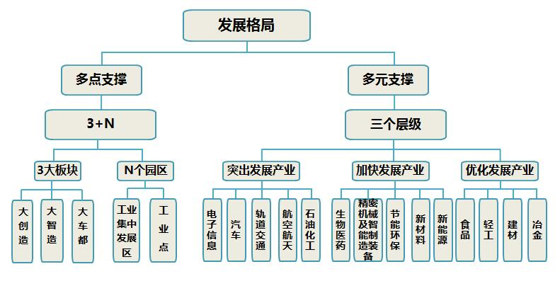

图5 成都市产业发展格局图

2016年，教育部、人力资源社会保障部、工业和信息化部发布《制造业人才发展规划指南》，有关高等学校、职业学校要创新人才培养模式，完善校企协同育人机制，对接职业标准和岗位规范，加快专业教学标准体系建设，强化学生实际操作能力培养。完善现代学徒制试点有关支持政策，实现制造业企业与学校一体化育人。鼓励企业与有关高等学校、职业学校合作，面向制造业十大重点领域，特别是航空航天及动力装备、海洋工程装备、先进轨道交通装备、电力装备、集成电路/高端元器件/专用仪器设备、农机装备等装备制造业，建设一批紧缺人才培养培训基地，开展“订单式”培养。十大重点领域人才需求缺口具大，如表3所示，至2025年，信息、电力等人才缺口达到约1000万，说明明工业制造用人不是变少了，而是工作性质、岗位发生了变化，技术能力要求也明显提高，人才培养需要与时俱进。

表3 十大重点领域人才需求预测表

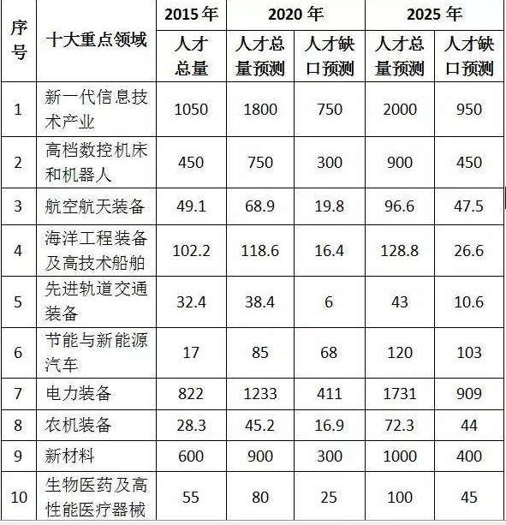

政策环境引领产业发展的走势，产业变化引起专业方向的变化，适时调整专业方向，适应市场需求，本身也是职业学校的特色。同时、新兴专业一般都会跨越几个传统专业，有选择性的专业群组成为一个新专业。产业升级变化对用人标准提出了更高的要求，限于学生年龄、学习能力等因素影响，中职一个学段，几乎无法培养出新兴制造业所需人才，走中高职衔接是应对这一变化的重要方法。

**三、成都市电工电子类专业发展对策**

**1.专业走向的战略决策是学校专业发展的第一要务**

调研对于学校确定专业方向是十分重要的，但也是一件很难的事。调查中发现，专业发展良好的学校，都进行了深入调研。只有解决好“调研什么？谁去调研？如何调研？”三个问题，调研才能顺利进行。调研什么（对象和内容）？我们要通过调研来确定专业方向，这就是我们的调研的目的。通常的做法是先确定一两个意向性方向（意向性的方向如何确定？）（如表2所示），去调研该方向的行情（政府规划性文件、现有企业发展状况和发展规划），尤其是能服务地方经济的专业方向最有开设价值，通常可以得到地方政府的支持。谁去调研？一般由主管行政干部牵头，专业负责人和骨干老师具体实施，只依靠专业负责人是不能做好调研的。当然也可以发包给第三方进行。如何调研（步骤和方法）？一般调研对象是政府政策规划文件、大专院校相关专业、行业协会、专业相关展会或论坛、企业、同类学校等。

专业方向确定通常考虑，我所选择的方向是否具有发展前景，具体来说，就是是否与当地政策方针一致，在这个专业方向中有哪些工作岗位，各岗位需要的岗位职业能力是什么？中职生能否达到？

前已述及，成都市各中职校开设电工电子类专业选择过分集中，其它更多的专业方向其实是可以去探索的。2016年，教育部、人力资源社会保障部、工业和信息化部发布的《制造业人才发展规划指南》就为我们推荐了十大重点领域，分别是：新一代信息技术产业、高档数控机床和机器人、航空航天装备、海洋工程装备及高技术船舶、先进轨道交通装备、节能与新能源汽车、电力装备、农机装备、新材料、生物医药及高性能医疗器械，对比之，我们草拟了一些专业方向，如表4所示，供参考。

表4 一些专业方向可供参考

|  |  |  |
| --- | --- | --- |
| 序号 | 专业方向 | 面向对象 |
| 1 | 机电一体化 | 工厂自动化生产线、自动化设备 |
| 2 | 智能楼宇 | 建筑监控、安防、智能家居 |
| 3 | 电梯 | 电梯、扶梯 |
| 4 | 制冷空调 | 空调、冻库 |
| 5 | 汽车电子 | 汽车电器、车联网 |
| 6 | 物联网 | 物流设备、物流监测与控制 |
| 7 | 轨道交通 | 有轨机车、轨道电气 |
| 8 | 工业机器人 | 机器人维护（焊接、码朵、涂胶、包装等） |
| 9 | 医疗电子 | 医疗电器维护 |
| 10 | 维修电工（酒店电气工程） | 机修、电修、装修 |
| 11 | 电子产品营销 | 电器销售、售后 |
| 12 | 农业自动化技术 | 农机具和自动化耕作设备 |
| 13 | 智慧旅游电气工程 | 旅游电气设施设备 |

**2.基于产业走势的模块化结构来导向课程设置。**

电工电子目前发展态势，总体是往自动化、智能化方向不断发展，电子电气的智能化，总结起来就是互联网+“智能感动”。“智”，即大脑，指以控制器CPU、PLC单片机等为主的有逻辑思维能力的器件，进一步会发展为人工智能器件；为体现能源发展的方向，引入“能”，即能量来源，比如发电机、蓄电池、光伏等各种电力来源；“感”指感受各种环境参数的传感器，包括把声、光、热、力、速度、红外等感知环境的器件，其转化出的电信号补“智”分析使用；用“动”来描述产品的执行驱动部件，如电动机、继电器等。例如图6 基于互联网+“智能感动”的自动驾驶汽车，是由“智”电控组件+“能”发电机和电池组+“感”各种传感器+“动”电动机，如图5所示，接入互联网、GPS后，在地图和GPS的导引下，传感器发现环境各种参量，输送到电控组件中分析，然后去控制电机前进（后退）、转向等，进而实现自动驾驶。智能制造也是如此，由互联网传入的订单信息进入控制器后，控制器按传感器的状态自动“指挥”电机运行，去加工商品。类似的理解可以贯穿到电子电工大类中，这对于各专业方向课程设置提供了基本思路。

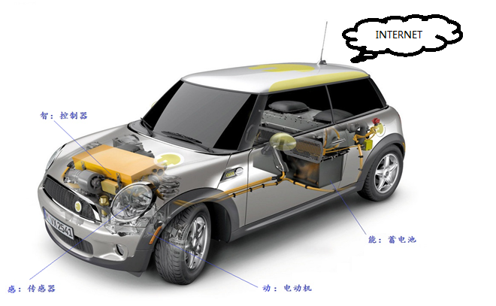

图6 基于互联网+“智能感动”的自动驾驶汽车

考虑到升学和学生终生发展需要，我们做课程设置时，可以把专业课程分成三个层次来考虑，如图7所示，分为专业基础课程、方向基础课程和专业方向课程。最底层的专业基础课程，开设《电子基础及技能》《电工基础及技能》，这是所有专业方向都要使用的基础，它是我们理解电子电工工作原理的基础，也在升学的考核范围内。中间层为方向基础课程，按互联网+“智能感动”，开设网络相关课程、控制器相关课程、电源相关课程、传感器课程以及输出执行类课程，只不过，具体内容选择根据专业方向需要来选择，比如电梯方向，控制器的选择，可以只选择开设《PLC》，而不用再开设《单片机》，除此之外，出于专业相关性需要，还可以开设一些跨专业课程，比如电梯方向也可以开设《机械基础》，便于理解机械结构、传动等原理。顶层专业方向课程，这是对应于该方向的应岗技能课程，一般来说，是互联网+“智能感动”的综合运用，这层课程的设置要与工作岗位密切联系，是与企业联系最多的课程，通常是设备组装（安装）、统一调试与检测、设备使用与维护类课程。

图7 电子电工类专业课程设置层次结构

三层结构中，一二层都是基础，并且它具有向其它方向发展的可能性，也就是说，学习了这两层的知识技能，学生具有了理解其它方向课程的基础，这对于学生职业生涯发展相当重要，它提供了更广阔的职业适应空间。第三层课程来源于行业、企业，它的内容反过来是第二层和第一层必须开设的内容的依据，所以，内容选择是倒推的。电子电工类专业非常适合项目教学，如果选用项目教学法，那项目选择要在课程间有递进和互补的作用，形成项目体系。以成都电子信息学校机电技术工程专业方向为例，做出三层课程结构，如图8所示，在此结构图中，《人工智能编程技术》《人工智能模块应用》有前后逻辑关系；《电机》《电机低压电器控制》《电机PLC控制》有前后逻辑关系和项目同类关系；《网络基础》《PLC网络控制技术》有前后逻辑关系；《电机PLC控制》《变频技术》《触摸屏控制PLC》《传感技术》《机电一体化综合实训》有前后逻辑关系。

|  |  |  |  |  |  |  |
| --- | --- | --- | --- | --- | --- | --- |
| 专业基  础课程 | 方向基础课程 | | | | 方向课程（选一门走一个方向） | 高职 |
| 电子技术基础 | 人工智能编程技术 | | 人工智能模块应用 | | 电梯 |  |
| 电机 | 电机低压电器控制 | 电机PLC控制 | 机机电一体化综合实训 | 轨道电气 |
| 装配钳工 |  | 变频技术 | 柔性制造生产线 |
| 电工技术基础 | 电气线路与安装 |  | 触摸屏  控制PLC | 机器人 |
|  | | 传感技术 | 等等 |
| 网络基础 | | PLC网络控制 |

图8 “人工智能”+“互联网”+“机电技术工程方向”课程结构图

上述课程结构，合理实现“人工智能”+“互联网”+“专业”，紧扣国务院颁布《新一代人工智能发展规划》，在十年内对专业发展方向具有指导作用，成都市大部分有电工电子类专业的学校已经向机电方向发展，可以据此课程结构为基础，结合目前的师资、设备情况，对课程结构做一些取舍或补充，往“人工智能”和“互联网”方向培养师资、投入设备，就可以形成自己的课程体系。

附件一

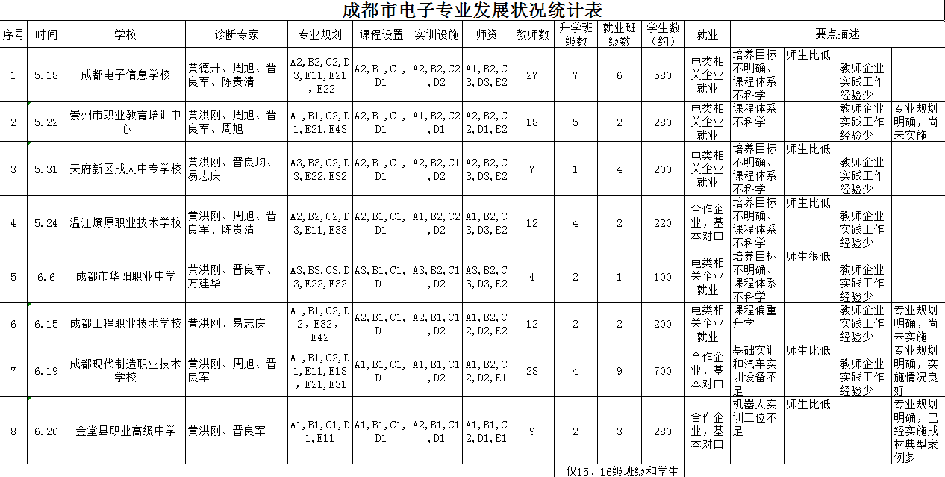

填表说明：凡填写A、B、C、D、E选项的，请参看附件2理解含义。

附件2 成都市电子专业发展状况统计表填表选项

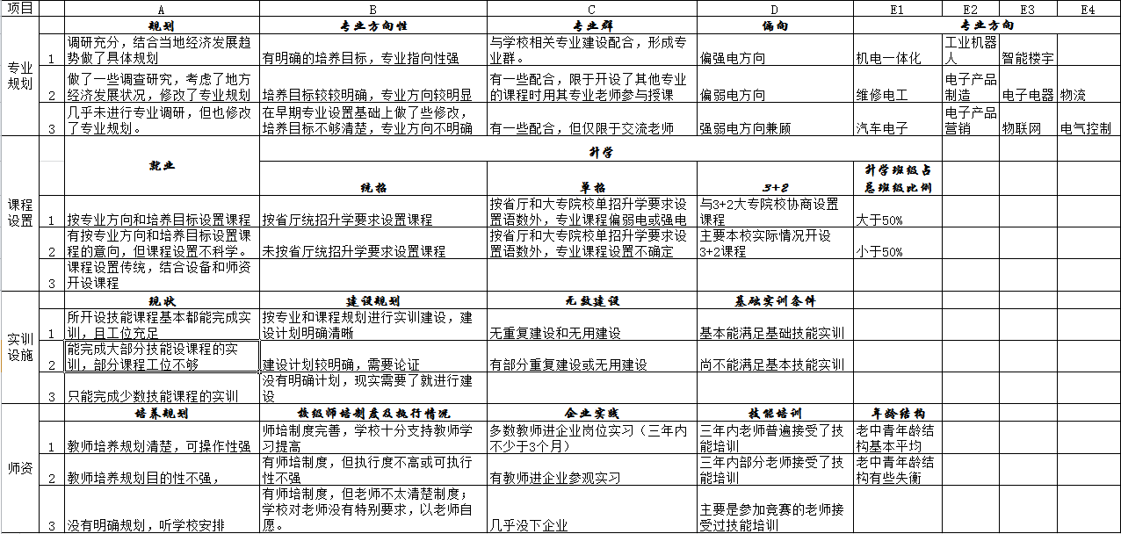

附件3 专业发展诊断活动部分现场图片

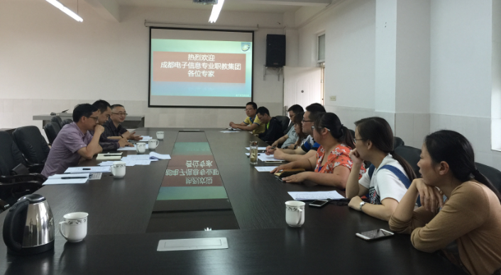 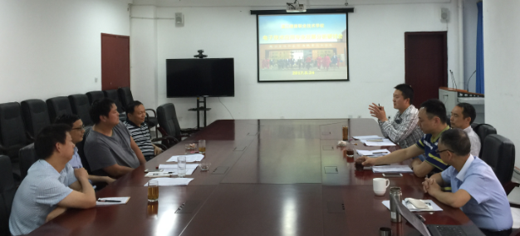 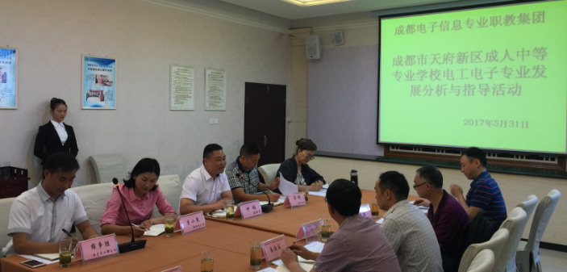

崇州职教中心 温江燎原职业技术学校 天府新区成人中专学校

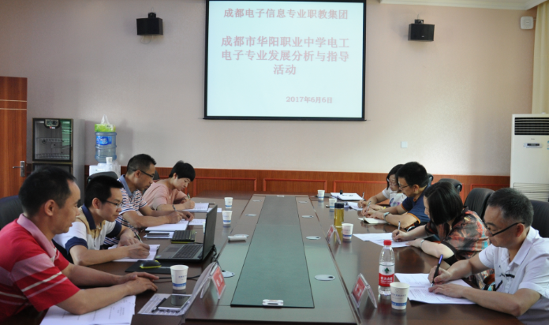 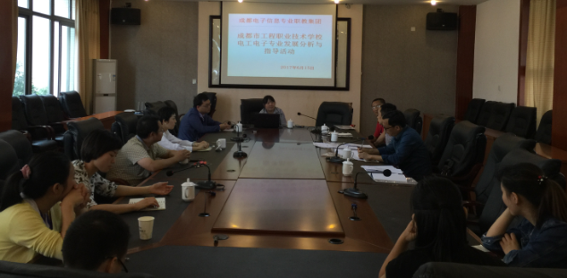 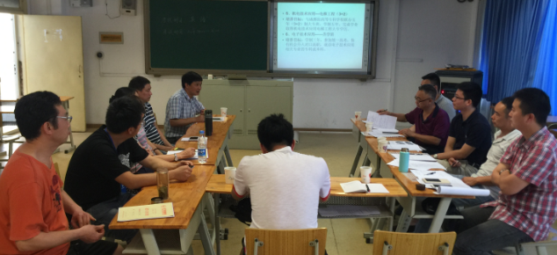

华阳职业中学 成都工程职业技术学校 成都现代制造职业技术学校